ПРОФИЛАКТИКА ЦЕРКАРИОЗОВ

Памятка для отдыхающих!

В знойный летний день, спасаясь от невыносимой жары, многие стараются выезжать к водоемам, чтобы искупаться в прохладных водах реки или озера, порыбачить или пройтись босиком по берегу. Но будьте осторожны при выборе водоема для купания и рыбной ловли! Отдых у незнакомого водоема может стать причиной церкариоза - паразитарного заболевания, известного в народе как «зуд купальщика» или «водяная крапива».
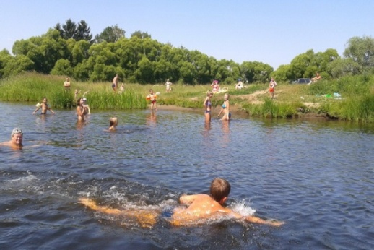
Виновниками такого недуга являются мелкие обитатели хорошо прогреваемого солнцем мелководья — церкарии — гельминты водоплавающих птиц, которые скапливаются на прибрежной растительности и нападают на птиц семейства утиных, а заодно и на человека.
Человек заражается при купании, выполнении сельскохозяйственных или других работ в воде, рыбной ловле в озерах, прудах, являющихся местами обитания моллюсков, а также при прохождении босиком по мокрой траве вблизи таких водоемов.
Церкарии особенно активны в солнечные дни светлого времени суток, но могут нападать на человека в вечерние и ночные часы. Опасность нападения церкарий сохраняется с июня по сентябрь.
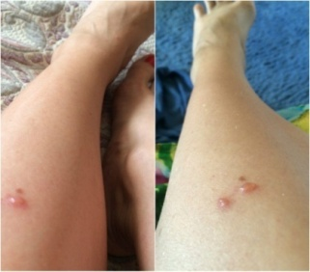
Церкарии после внедрения в тело человека погибают в первые полчаса, но успевают выбросить в кожу свой специфический секрет, который вызывает острые ответные реакции: покраснение кожи, ощущается покалывание, сильный зуд. Затем появляется сыпь в виде крапивницы, пузырьки размером с горошину и волдыри. Иногда пострадавший испытывает слабость, головокружение, нарушение сна, в тяжелых случаях — повышение температуры и сухой кашель.
Выраженные симптомы исчезают через 7 — 10 дней, пигментация кожи на месте высыпаний и легкий зуд остаются до 2 — 3 недель

Заражения церкариями можно избежать, если соблюдать следующие правила:
- не купаться в гниющей стоячей воде, а только на специально оборудованных пляжах;
- не прикармливать диких водоплавающих птиц в местах, предназначенных для купания;
- ограничить пребывание а воде при температуре + 21°С и выше не более 5 – 10 минут;
- защищаться от личинок церкарий с помощью питательных кремов и масла для кожи, а также репеллентов на основе вазелина;
- выйдя из водоёма, реки или озера, следует ополаскиваться водопроводной водой или насухо обтереться сухим жестким полотенцем (особенно голени и бедра);
- по возможности выбирать для купания участки озера с глубиной более 1 метра и не задерживаться на мелководье.

МИНИСТЕРСТВО ЗДРАВООХРАНЕНИЯ РЕСПУБЛИКИ БЕЛАРУСЬ
ГУ «Дубровенский районный центр гигиены и эпидемиологии»

